תכנון הפרוייקט:

מסך ראשי - לוגו באמצע, רקע כפתור כניסה.  
מסמך הסבר על המשחק, יהיה במשתנה כדי שיהיה קל לערוך אותו.

המשחק עצמו, יהיה את מסך הכלים בצד ימין –

1.יהיה אולי יותר למטרה עתידית בה יהיה אופציה להוסיף גודל מסך גדול יותר וחצים לכל צד שחושפים עוד מהמפה

יהיה ccss לקונטיינר ספצפי שיכיל את גודל התמונה הקבועה, את שרק האופציות נוסיף בתוך אובייקט.  
כלים – תת אובייקטים ומהם נוכל לקבל את הסוג של המשאב עליו הוא יכול לעבוד.

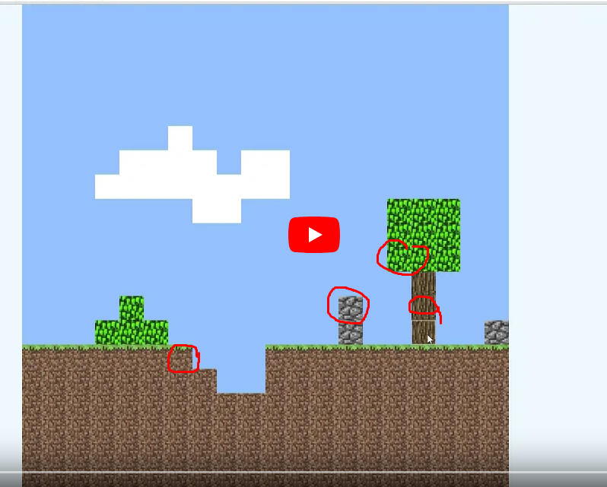

1. שלבים : להכין אובייקט עם כל הלוגיקה של המשחק
2. להכין את הצורה שבה המפה תתקבל
3. להכין קלאסים בCSS אחד לריבוע ריק, אחד לענן, שמיים, אדמה, עשב

הזרימה של המשחק – בהתחלה יהיה המסך פתיחה, הכפתור יהרוג את המסך.